**考点27 氧化还原反应的规律与应用**



**【知识梳理】**

**一、氧化性、还原性强弱的比较**

1．物质的氧化性及还原性与核心元素化合价的关系

|  |  |  |
| --- | --- | --- |
| 核心元素化合价 | 实例 | 性质 |
| 最高价 | KO4、Cl3、浓HO3、浓H2O4 | 只有氧化性 |
| 中间价 | O2、Na2O3、SO4、 | 既有氧化性  又有还原性 |
| 最低价 | 、、K | 只有还原性 |

2.氧化性、还原性强弱比较的方法

（1）根据氧化还原反应方程式比较

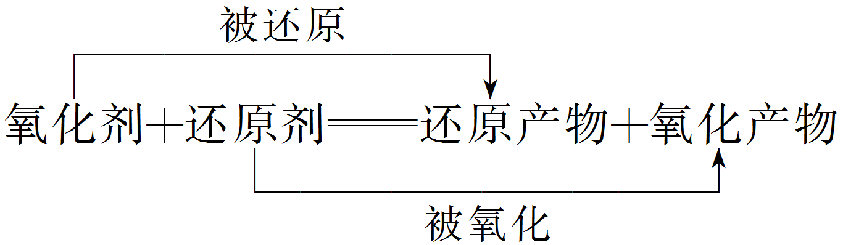

氧化性：氧化剂>氧化产物 还原性：还原剂>还原产物

（2）根据元素的活动性顺序比较

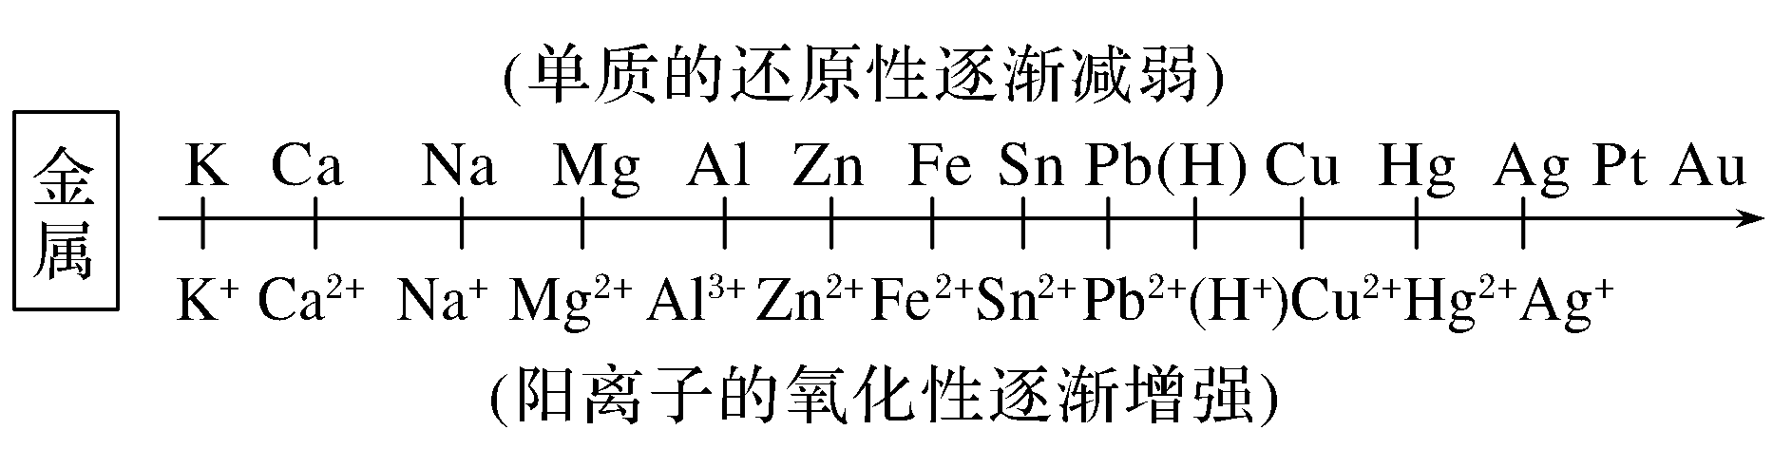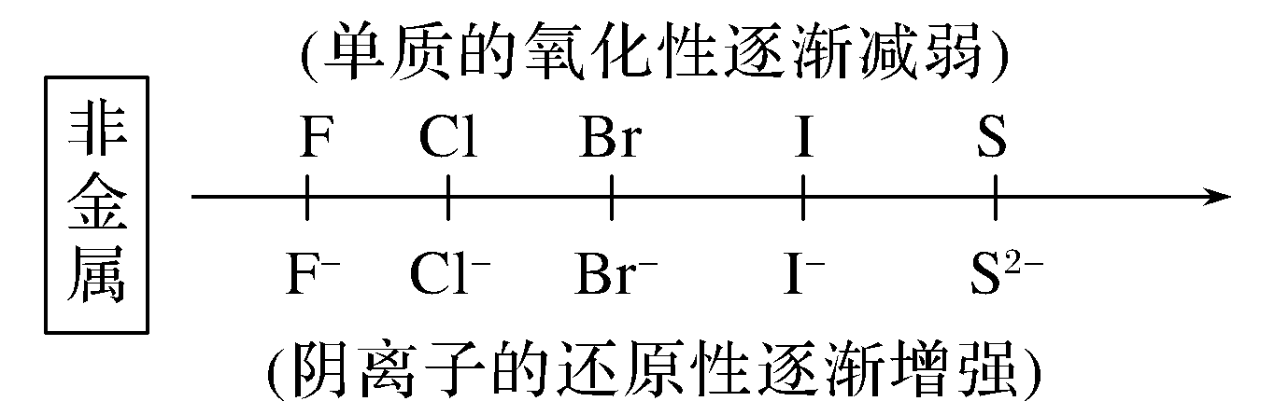

如：Fe＋CuSO4===FeSO4＋Cu 金属还原性：Fe>Cu

（3）根据反应条件来判断：当不同的氧化剂(或还原剂)与同一还原剂(或氧化剂)反应时，反应越易进行，则对应的氧化剂(或还原剂)的氧化性(或还原性)越强，反之越弱。如：

(1)MnO2＋4HCl(浓)MnCl2＋Cl2↑＋2H2O

2KMnO4＋16HCl(浓)===2KCl＋2MnCl2＋5Cl2↑＋8H2O 氧化性：KMnO4>MnO2。

(2)Na、Mg、Al单质与H2O反应情况如下，Na与冷水剧烈反应，Mg加热才反应，Al加热条件下也难反应，故还原性：Na＞Mg＞Al。

（4）根据氧化产物的价态高低判断：当变价的还原剂在相似的条件下作用于不同的氧化剂时，可由氧化产物元素价态的高低来判断氧化剂氧化性的强弱。即在相同条件下，使还原剂价态升得越高，则氧化剂的氧化性越强。例如：2Fe＋3Cl22FeCl3 Fe＋SFeS

氧化性：Cl2＞S。判断还原剂的还原性的原理类似。

物质的氧化性(或还原性)的强弱与得失电子的难易程度有关，与得失电子的数目无关，但外界因素(如反应条件、反应物浓度、酸碱性等)也影响物质的氧化性(或还原性)。例如，NO在酸性条件下具有强氧化性，但在中性或碱性条件几乎不表现氧化性。

**二、氧化还原反应中常见的规律及应用**

1．守恒规律：氧化还原反应中，还原剂失电子的总数＝氧化剂得电子的总数。元素化合价降低的总数＝元素化合价升高的总数。应用：氧化还原反应方程式的配平，氧化还原反应的相关计算。

2．价态规律(1)高低规律：元素处于最高价态时，只有氧化性；元素处于中间价态时，既有氧化性又有还原性；元素处于最低价态时，只有还原性。应用：判断物质的氧化性、还原性。

(2)归中规律：同种元素不同价态之间发生氧化还原反应时，高价态＋低价态 → 中间价态，即“只靠拢，不交叉”“就近变价”。

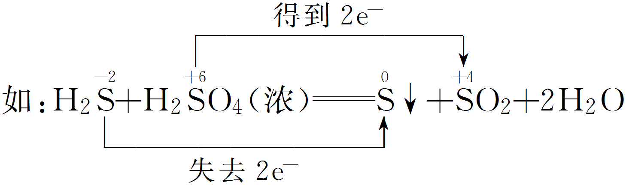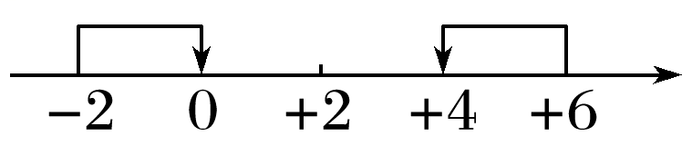

H2S中S元素为－2价，与产物中的单质S的0价近，所以H2S生成S。

3．强弱规律

还原剂＋氧化剂===氧化产物＋还原产物

(强还原性)　(强氧化性)　(弱氧化性)　(弱还原性) 即“强制弱”或“前强后弱”。

应用：物质间氧化性(或还原性)强弱的比较或判断氧化剂(或还原剂)和有还原性(或氧化性)的物质在一定条件下能否发生反应。

4．先后规律

(1)同一氧化剂与多种还原剂混合时，还原性强的先被氧化。例如，已知还原性：I－>Fe2＋>Br－，当把氯气通入FeBr2溶液时，因为还原性：Fe2＋>Br－，所以氯气的量不足时首先氧化Fe2＋；把氯气通入FeI2溶液时，因为还原性：I－>Fe2＋，所以氯气的量不足时首先氧化I－。

(2)同一还原剂与多种氧化剂混合时，氧化性强的先被还原。例如，在含有Fe3＋、Cu2＋、H＋的溶液中加入铁粉，因为氧化性：Fe3＋>Cu2＋>H＋，所以铁粉先与Fe3＋反应，然后再依次与Cu2＋、H＋反应。

应用：判断物质的氧化性、还原性强弱或判断反应的先后顺序。

在某些氧化还原反应中，被氧化的元素与被还原的元素是同一种元素(如氯、硫、氮等)，由于这些元素有多种化合价，在发生转化时可能发生“价态归中反应”或“歧化反应”，掌握这些转化规律，可以判断反应能否发生、确定反应中转移电子数目等。氧化还原反应的“转化规律”大多出现在阿伏加德罗常数问题中，推测反应中转移电子的数目，在判断物质结构的基础上，分析物质的性质及反应结果，结合元素化合价的变化，确定反应中转移电子数目。

【对点例题】

例1．（2023·辽宁·金石高级中学高一阶段练习）根据下列反应判断有关物质还原性由强到弱的顺序是

①

②

③

A． B．

C． D．

例2．（2023·河北·邢台市第二中学高一开学考试）在一定条件下，RO和F2可发生如下反应：RO＋F2＋2OH－===RO＋2F－＋H2O，从而可知在RO中，元素R的化合价是(　　)

A．＋4 B．＋5 C．＋6 D．＋7

**【达标检测】**

1．（2023·全国·高一专题练习）在含有Cu(NO3)2、Mg(NO3)2、AgNO3的溶液中加入适量锌粉，首先置换出的是

A．Mg B．Cu C．Ag D．H2

2．（2023秋·宁夏吴忠·高一吴忠中学校考期末）汽车尾气处理装置中可发生反应：4CO＋2NO24CO2＋N2，下列对该反应的说法正确的是

A．NO2被还原 B．CO是氧化剂

C．每生成28 g N2，消耗89.6L的CO D．该条件下，还原性：CO＜N2

3．（2023秋·上海普陀·高一上海市晋元高级中学校考期末）关于反应，下列说法不正确的是

A．， B．该化学反应中HCl仅体现出了酸性

C．通过该反应可知氧化性： D．该反应生成1mol水，转移个电子

4．（2023秋·广东湛江·高一统考期末）双氧水是一种重要的原料和精细化工产品，下面是测定双氧水含量的一种原理：。下列说法正确的是

A．反应中双氧水是还原剂 B．KMnO4的还原性强于O2

C．每生成22.4L氧气，转移2mol电子

D．单线桥法：

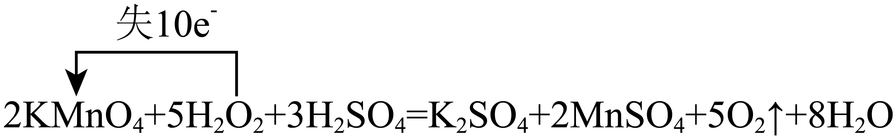

5．（2023·高一课时练习）从海水中可以提取溴，主要反应为：2Br-+Cl2=2Cl-+Br2，下列说法正确的是

A．溴离子具有氧化性 B．氯气的氧化性比溴单质强

C．该反应属于复分解反应 D．氯气是还原剂

6．（2023秋·重庆铜梁·高一铜梁一中校联考期末）已知反应：①2FeCl2+Cl2=2FeCl3；②KClO3+6HCl=3Cl2↑+KCl+3H2O；③2KBrO3+Cl2=Br2+2KClO3。下列说法正确的是

A．反应①中FeCl3是氧化产物，FeCl2发生还原反应

B．反应②中氧化剂与还原剂的物质的量之比为1∶5

C．Cl2在①、③反应中均作氧化剂

D．氧化性由强到弱的顺序为KClO3＞KBrO3＞Cl2＞FeCl3

7．（2023秋·吉林辽源·高一校联考期末）根据下列三个反应的化学方程式：①I2+SO2+2H2O=H2SO4+2HI  ②2FeCl2+Cl2=2FeCl3  ③2FeCl3+2HI=2FeCl2+2HCl+I2，有关物质的还原性依次减弱的顺序是

A．Fe2+、I-、Cl-、SO2 B．Cl-、Fe2+、SO2、I-

C．SO2、I-、Fe2+、Cl- D．I-、Fe2+、Cl-、SO2

8．（2023春·山西太原·高一统考期中）向碘水中滴加Na2SO3溶液时发生反应：，下列说法正确的是

A．发生氧化反应 B．还原性：

C．反应后溶液的pH变大 D．新制的氯水不能与溶液反应

9．（2023春·江西宜春·高一上高中学校考期中）下列物质中，按只有氧化性、只有还原性、既有氧化性又有还原性的顺序排列的一组是（　　）

A．Cu2+、K、HCl B．Cl2、Al、H2

C．NO2、Na、Cl2 D．O2、SO2、H2O

10．（2023秋·广西玉林·高一统考期末）已知：①MnO2+4HCl(浓)MnCl2+Cl2↑+2H2O，②Cl2+2FeCl2=2FeCl3，③2FeCl3+2KI=2FeCl2+I2+2KCl。由此判断，下列说法错误的是

A．氧化性：MnO2＞Cl2＞Fe3+＞I2

B．反应①中氧化剂与还原剂物质的量之比为1∶4

C．反应②中FeCl3既是氧化产物又是还原产物

D．反应3Cl2+6FeI2=2FeCl3+4FeI3不能发生

11．（2022秋·河北邯郸·高一校考阶段练习）按要求完成下列填空：

(1)硫酸铁在水溶液中的电离方程式：_______。

(2)新制氯水中含有多种微粒，将紫色石蕊试液滴入氯水中，溶液显红色起作用的微粒是_______；过一会儿，溶液颜色逐渐褪去，起作用的微粒是_______。

(3)工业上制取漂白粉的反应方程式为：_______。

(4)双线桥法标出下列反应电子转移的方向和数目并填空：_______。



在该反应中，氧化剂是_______(填化学式)。

(5)已知在溶液中可发生下列反应：

① ② ③

由此推断下列化学方程式书写错误的是_______。

A． B．

C． D．

12．（2023·全国·高一假期作业）I.易溶于水，外观和食盐相似，有咸味，人误食会中毒。(1)中氮元素的化合价为___________价。

(2)已知能发生反应：。

①用单线桥法表示该反应中电子转移情况___________。

②淀粉週碘单质会变蓝色，则鉴别固体和固体，选用的物质为___________(填标号)。a．水　　　b．淀粉一碘化钾溶液　　　c．白醋　　　　d．白酒

II.(3)工业废水中含有的重铬酸根离子()有毒，必须处理达标后才能排放。工业上常用绿矾作处理剂，能将中价转化为价。则反应中氧化剂(氧化性离子)与还原剂(还原性离子)的个数之比为___________。

(4)已知：①铁钉在氯气中被锈蚀成棕褐色含的物质，而在稀硫酸中生成浅绿色溶液含；②。则、、氧化性由强到弱排序为___________。